Ansvarsområde Sekreterare/Informationsansvarig

Uppdragsgivare
Sekreteraren väljs för två år på årsmötet.
sekreterare
- Ansvarig för föreningens dokumentation
- Ansvarig för att protokoll och kallelser skickas till styrelse och andra funktionärer
- Informationsansvarig:
se till att all information når medlemmarna på bästa sätt
- Ansvarig för att medlemmarna får lösenord till hemsidan

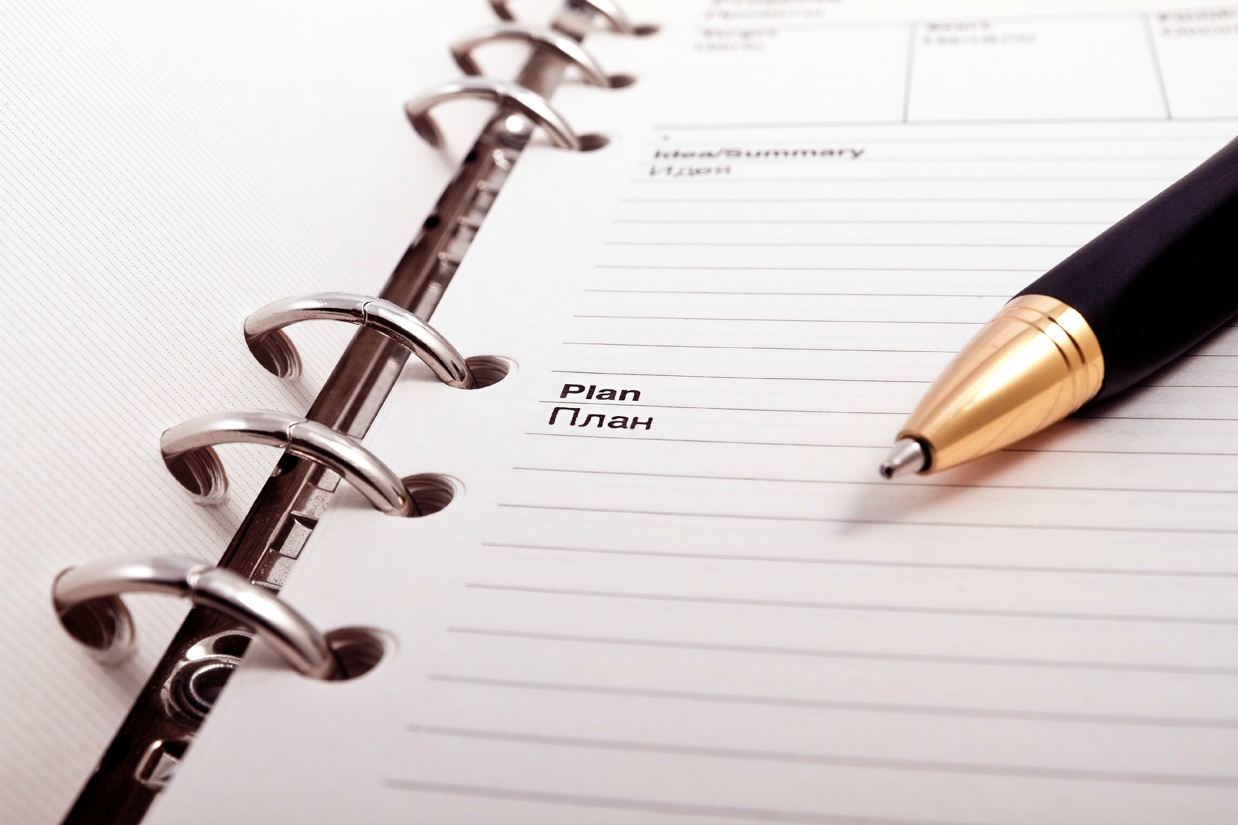

Huvuduppgifter

- förbereda styrelsens sammanträden
- föra protokoll över styrelsesammanträdena
- förvara skrivelser mm
- se till att styrelsens beslut följs upp
- underteckna skrivelser mm, tillsammans med ordförande och
förvara kopior av skrivelser
    - ansvara för informationen på hemsidan
    - ansvara för informationstavlan
    - ansvara för facebookgruppen
- göra förslag till verksamhetsberättelse och förbereda årsmötet
- se till att kallelsen till årsmötet innehåller allt som ska vara med
- göra underlaget till kallelsen och lämna till tryckeriet
Förutsättningar
.
Det kan vara en bra idé att boka tider för alla styrelsemöten ett halvår framåt.
Det är viktigt att sekreteraren får all information som ska delges medlemmarna löpande.

Arbetsprocess styrelsemöten
    - Kallelse och dagordning till styrelsemöten skickas i god tid så att ledamöterna hinner sätta sig in i ärendet
    - Ledamöterna bör i god tid anmäla till sekreteraren vilka ärenden de vill få behandlade
    - Se till att alla får samma information och underlag för att förhindra kuppartade beslut och beslut i tidsnöd
    - Sekreteraren ansvarar för att besluten protokollförs
    - Se till att protokoll efter varje möte skickas
    - Se till att styrelsens beslut följs upp
Välj en sekreterare med kunskap att producera dokument i Office.

övrigt
Välj en sekreterare som systematiskt kan ordna organisationens protokoll, brev, skrivelser mm och som har lätt att uttrycka sig i skrift. Det är viktigt att en efterträdare på ett enkelt sätt kan hitta dokument som gjorts tidigare, som t ex avtal mm Det är en svår uppgift att under sammanträdet verkligen förstå vad de olika ledamöterna menar och att på ett riktigt sätt beskriva de beslut som har fattats. Innan sekreteraren skriver ut protokollet bör han gå igenom sina anteckningar med ordföranden och/eller justeringsmannen.

